Oficio Nº 20.308
rrp/cga
S.9ª/373ª

VALPARAÍSO, 7 de abril de 2025

Tengo a honra comunicar a US. que la Cámara de Diputados, en sesión del día de hoy, a solicitud del diputado Miguel Mellado Suazo, acordó remitir a la Comisión de Seguridad Ciudadana, el proyecto de ley que establece medidas y nuevos mecanismos para enfrentar la evasión del pago de tarifa en los sistemas de transporte público del país, correspondiente al boletín N°17.441-15, una vez que sea despachado por la comisión que US. preside.

En consecuencia, para el cumplimiento del propósito antes señalado, solicito a US. instruir que el expediente de tramitación del proyecto sea remitido en su oportunidad a la referida comisión.

Lo que pongo en vuestro conocimiento, por orden del señor Presidente de la Cámara de Diputados, y en virtud del referido acuerdo.
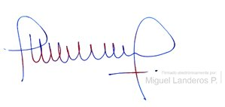

MIGUEL LANDEROS PERKIĆ
Secretario General de la Cámara de Diputados

